**TUGAS**

**WEB PROGRAMMING 2**

**WEB E-COMMERCE**

**JUAL BELI ALAT MUSIK (VERTIGI MUSIK)**



***Dosen : M. Muzaqi, S.Kom.***

|  |  |  |
| --- | --- | --- |
|  | Disusun Oleh : |  |

1. Tia Sulistiana S ( 17090037 )
2. Yogi Irwan Rizky S ( 17090007 )
3. Ferian Andika Toasi ( 17090095 )

**PROGRAM D IV TEKNIK INFORMATIKA**

**POLITEKNIK HARAPAN BERSAMA**

**KOTA TEGAL**

**2019 / 2020**

**BAB I**

**PENDAHULUAN**

* **Deskripsi Apps**

Perkembangan internet menyebabkan terbentuknya dunia baru yang disebut dunia maya. Di dunia maya, setiap individu memiliki hak dan kemampuan untuk berinteraksi dengan individu lain tanpa batasan apapun yang dapat menghalanginya. Globalisasi yang sempurna sebenarnya telah berjalan di dunia maya yang menghubungkan seluruh komunitas digital. Dari seluruh aspek kehidupan manusia yang terkena dampak kehadiran internet, sektor bisnis merupakan sektor yang paling terkena dampak dari perkembangan teknologi informasi dan telekomunikasi serta paling cepat tumbuh.

Mobilitas manusia yang tinggi menuntut dunia perdagangan mampu menyediakan layanan jasa dan barang dengan cepat sesuai permintaan konsumen. Untuk mengatasi masalah tersebut, kini muncul transaksi yang menggunakan media internet untuk menghubungkan produsen dan konsumen. Transaksi bisnis melalui internet lebih dikenal dengan nama e-business dan e-commerce. Melalui e-commerce, seluruh manusia di muka bumi memiliki kesempatan dan peluang yang sama untuk bersaing dan berhasil berbisnis di dunia maya. Oleh karena itu, kami akan mencoba membahas apa dan bagaimana e-commerce tersebut.

Apps yang kami bangun di sini adalah berupa jual beli alat music dimana di dalamnya ada fitur-fitur tambahan seperti tutorial sehingga pembeli bisa belajar bagaimana cara bermain musik yang baik khususnya bagi pemula.

* **Analisa Modul**

**1. Analisa Masalah**

Permasalahan yang terjadi adalah sebagai berikut:

* Data-data yang disimpan yang masih berjalan manual, padahal kebutuhan akan data-data penjualan seperti nama barang, jumlah barang, dan ketersediaan barang sangat penting untuk mempermudah dalam pengecekan ulang atau penyetokan barang.
* Karena meningkatnya berbagai toko, maka kebutuhan untuk pelayanan konsumen sangat perlu, yaitu dengan menyediakan pelayanan yang terbaik seperti kecepatan dan ketepatan dalam transaksi.
* Penyediaan data yang banyak menyebabkan overload data sehingga akan menyulitkan jika sewaktu-waktu data di butuhkan.

1. **Analisa Sistem** 
   * + Penyimpanan data dalam bentuk kertas atau manual menimbulkan resiko yang cukup besar, seperti kebakaran, rusak atau bencana alam yang bisa mengakibatkan datadata penting itu hilang, sehingga diperlukan sistem yang bisa menyimpan data lebih aman.
     + Data yang kurang lengkap dan tidak tersusun rapi menyebabkan informasi pelayanan untuk konsumen juga kurang. Selain itu akan menyulitkan dalam pencarian data. Dari berbagai alasan yang telah diungkapkan di atas, maka pengembangan Aplikasi e-commerce ini dibuat untuk membantu menyelesaikan permasalahan-permasalahan yang muncul.
2. **Analisa Kebutuhan**

**Data yang Dibutuhkan**

Data yang dibutuhkan dalam pengembangan aplikasi ini adalah :

Data produk :nama_kasir, id_kasir, password Kode_produk,Nama_produk, Deskripsi_produk, Harga , Jumlah

Data transaksi :Kode_transaksi,Kode_produk, Id_konsumen, Id_user, Tanggal_transaksi

Data konsumen :Id_user, Nama, Username, Password

**BAB II**

**MOCKUP SISTEM**

1. Tampilan Utama

Ini adalah tampilan utama pada website berisi data2 barang musik pencarian. Serta submenu

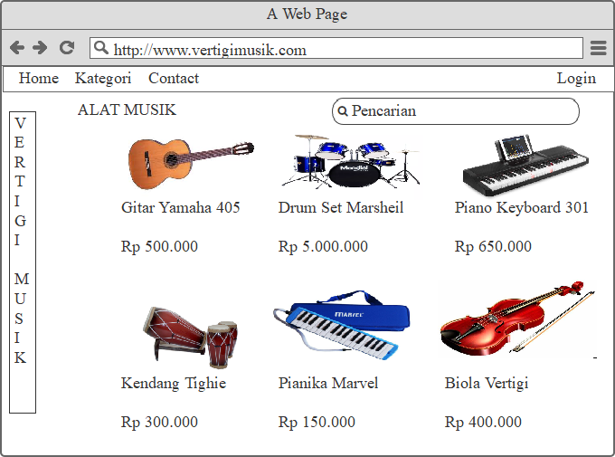

2. Tampilan Sub menu Kategori

Contoh kategori pada gambar adalah kategori gitar.

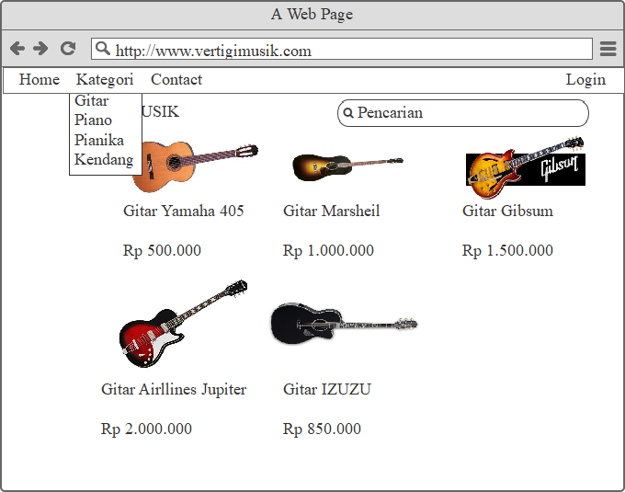

3. Tampilan Contact

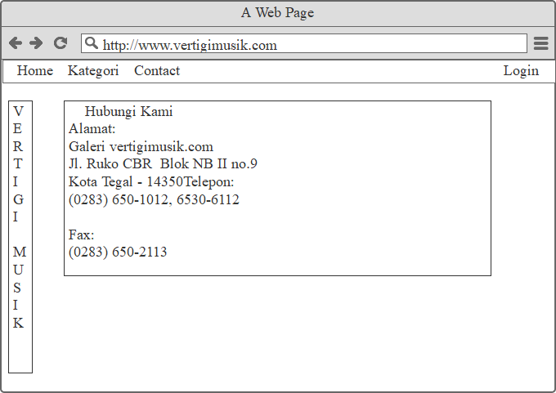Adalah menu contact yang berisi alamat took kita sendiri

4. Menu Tampilan Login

Login Untuk User Yang sudah mendafar.

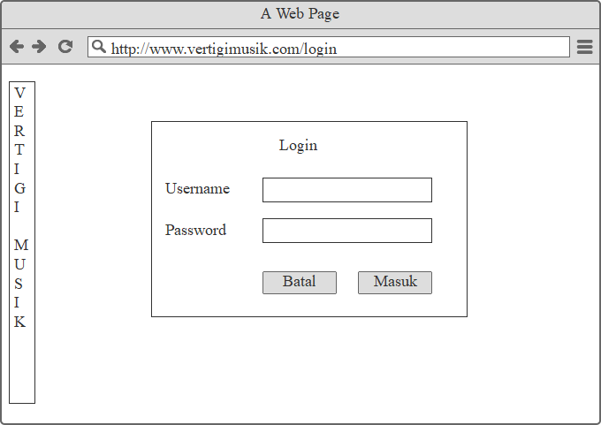

5. Tampilan User yang sudah masuk

Sama seperti tampilan yang belum login pada user.

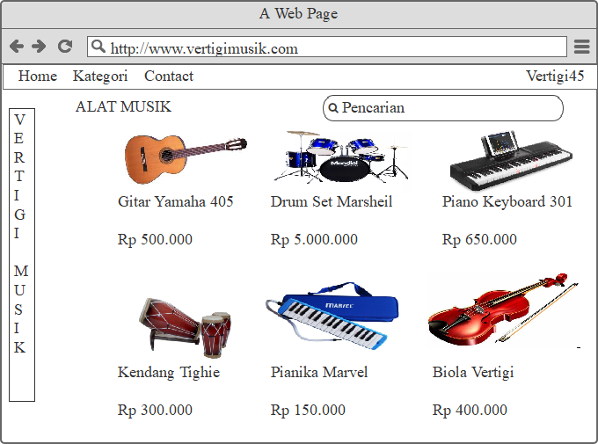

6. Tampilan Setelah barang di klik

Akan ada tambahkan ke keranjang untuk selanjutnya ke pembayaran

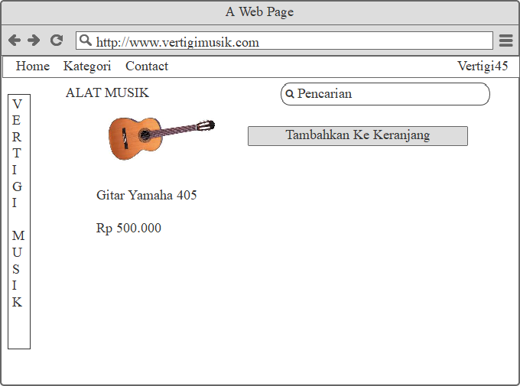

7. tampilan setelah tambahkan ke keranjang

Berikut tampilan menuju checkout atau pembayaran.

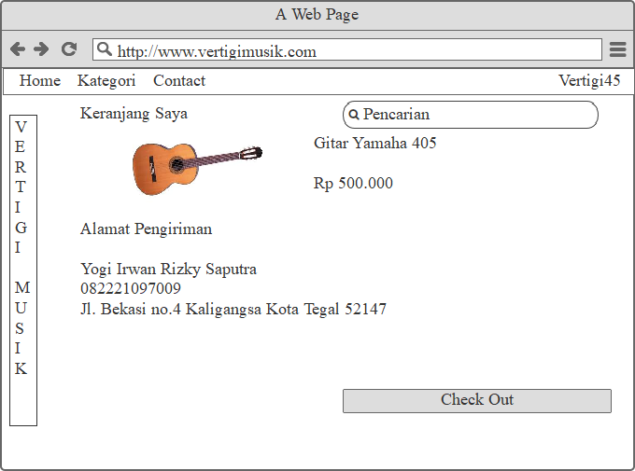

**BAB III**

**SKEMA DATABASE**

1. Database penjualan music ini memiliki beberapa entitas, yaitu :
2. Entitas produk
3. Entitas konsumen
4. Entitas transaksi
5. Entitas user
6. Masing masing entitas memiliki atribut yng berbeda, berikut uraiannya :
7. Entitas produk attributnya adalah :

* Kode_produk(primary key)
* Nama_produk
* Deskripsi_produk
* Harga
* Jumlah

1. Entitas transaksi attributnya adalah :

* Kode_transaksi(Prmary Key)
* Kode_produk(Foreign Key)
* Id_konsumen(Foreign Key)
* Id_user(Foreign Key)
* Tanggal_transaksi

1. Entitas konsumen attributnya adalah :

* Id_konsumen(Prmary Key)
* Nama_konsumen
* No_telpon
* Alamat

1. Entitas user attributnya adalah :

* Id_user(Prmary Key)
* Nama
* Username
* Password

1. Gambar relasinya adalah sebagai berikut :



**TUGAS MASING-MASING ANGGOTA**

1. **BAB I**

**TIA SULISTIANA SAFITRI (17090037)**

1. **BAB II**

**YOGI IRWAN RIZKY .S. (17090007)**

1. **BAB III**

**FERIAN ANDIKA TOASI (17090095)**